Báo cáo sơ bộ bài tập nhóm 13 : Cải thiện web xem điểm

Nhóm 13:

* Đặng Thanh Linh
* Trần Tuấn Linh
* Bùi Thị Phấn
* Nguyễn Văn Kiên
* Dương Thị Huế

Ngôn ngữ sử dụng :PHP

Framework : Lavarel 5

1. **Mô tả tổng quát :**

Trang web sẽ có hai đối tượng chính được sử dụng là giáo viên và sinh viên

* + **Giáo Viên:**

Giáo viên sẽ có chức năng đăng nhập để nhập điểm , dữ liệu:

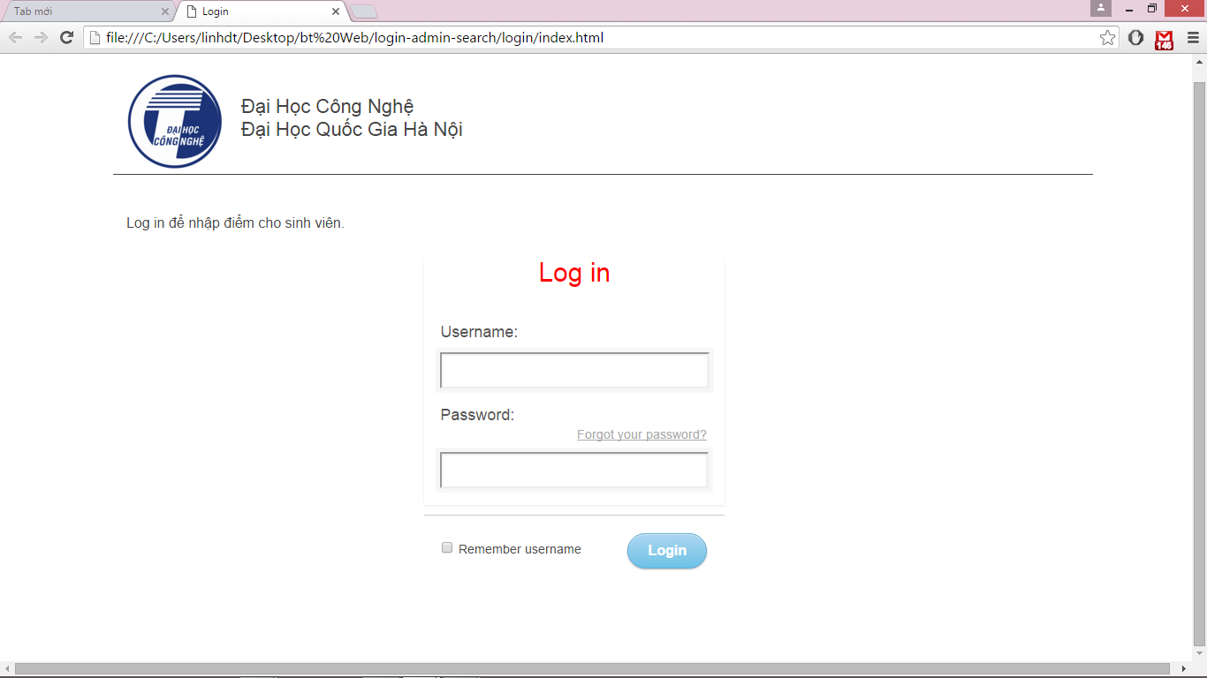

*Trang đăng nhập tài khoản của giáo viên*

Giao diện sau khi đăng nhập thành công

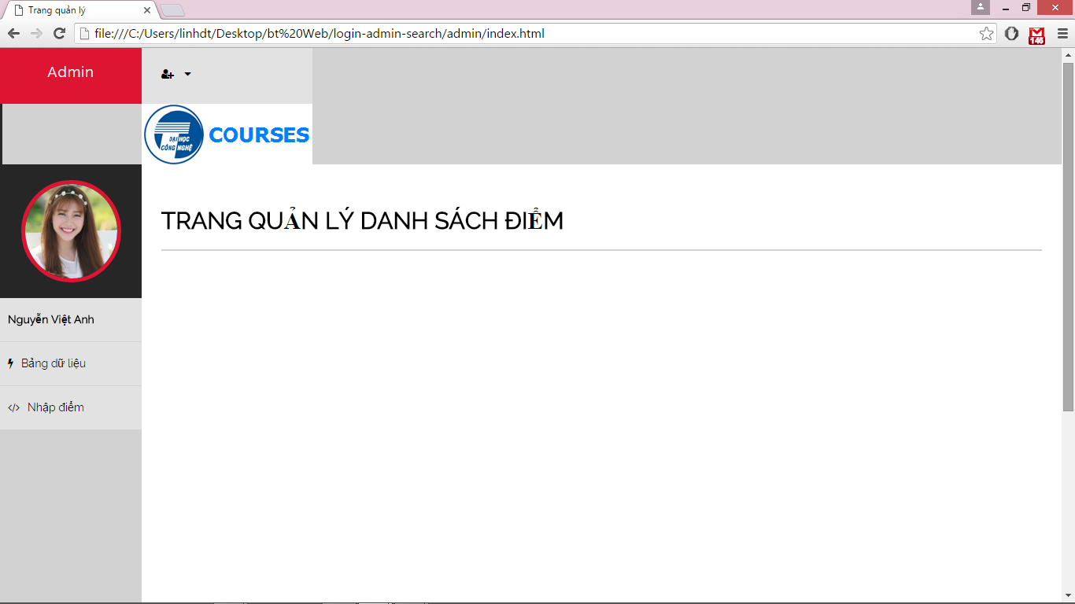

Bảng dữ liệu

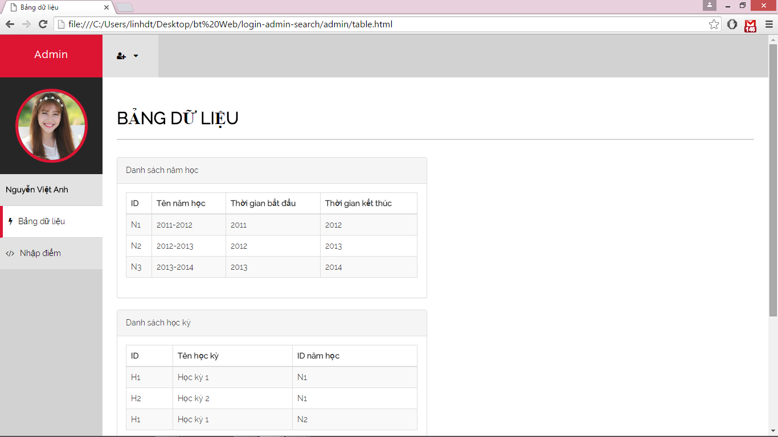

Sau đó sẽ tới trang Form nhập điểm

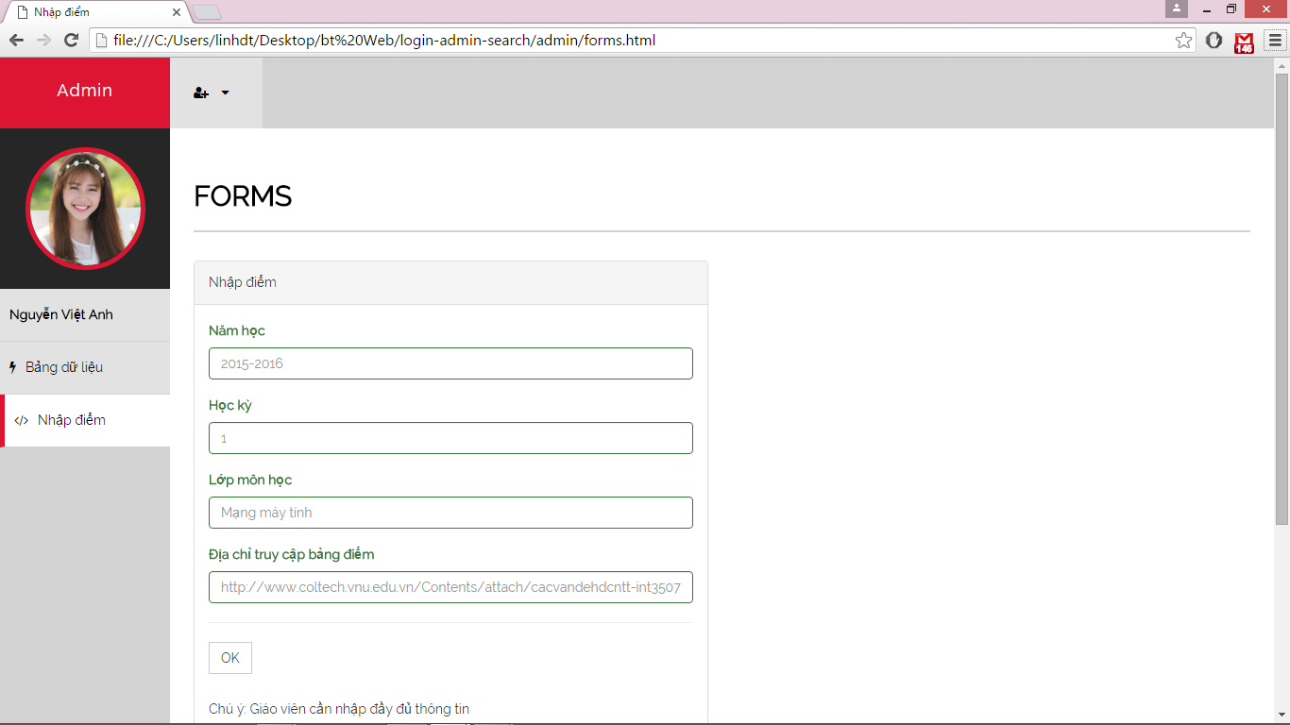

Giáo viên sẽ xem được bảng điểm mình nhập vào sau khi tải dữ liệu lên

* + **Sinh Viên** (người dùng không cần đăng nhập)

Sinh viên truy cập vào trang web sẽ không cần đăng nhập mà chỉ cần trực tiếp thực hiện các thao tác truy vấn để vào mục điểm mình cần xem

Ngoài ra còn có chức năng search bảng điểm theo tên môn học và theo từng kì học :

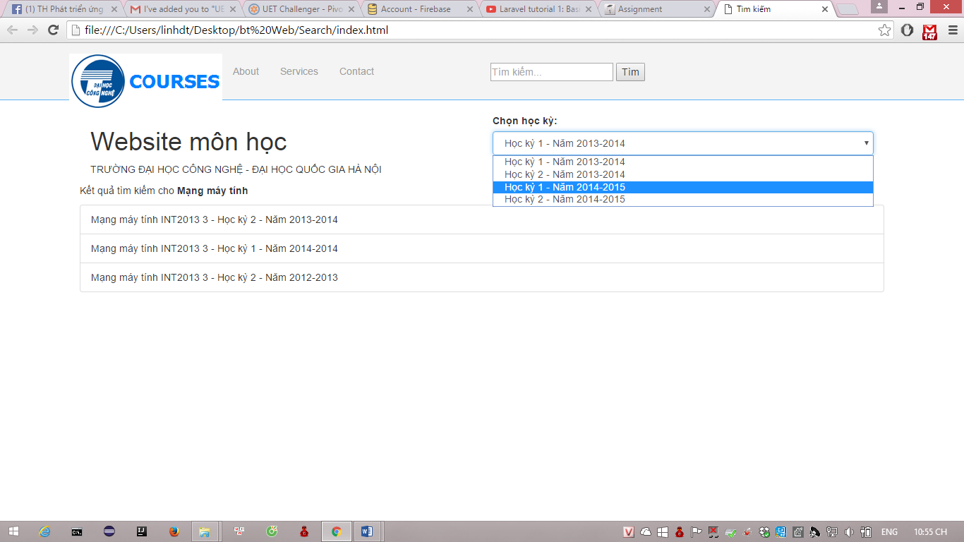

*( nhóm đang tiếp tục thảo luận và làm thêm về các chức năng)*

* Phần server: Sử Dụng Framework Laravel – ngôn ngữ PHP
* Phần Cơ Sở Dữ Liệu : Sử dụng Mysql

1. **Ca Sử Dụng**1. Sinh Viên  
   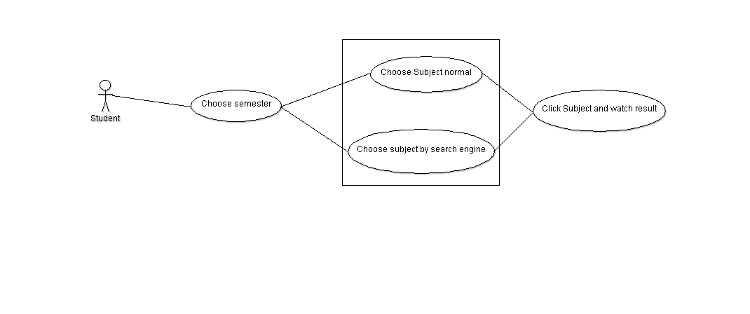  
   2. Giáo Viên  
   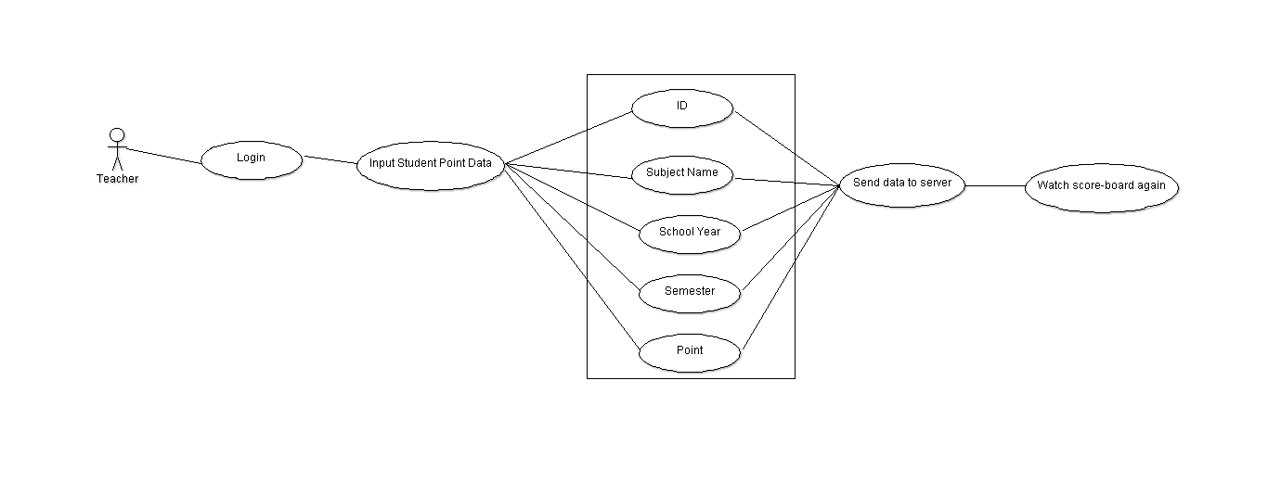
2. **Phân công công việc**

Phần Front End : Nguyễn Văn Kiên , Bùi Thị Phấn

Phần Back End: Trần Tuấn Linh, Đặng Thanh Linh

Phần CSDL: Dương Thị Huế